극단 돌파구  보도자료 | 홍보 20-001 | 문의 및 담당자
극단 돌파구  보도자료 | 보도자료 발송일 | 김민솔 기획 010-3543-5890
극단 돌파구  보도자료 | 2020.01.21 | 김민솔 기획 010-3543-5890
극단 돌파구  보도자료 | 보도희망일시 | 김민솔 기획 010-3543-5890
극단 돌파구  보도자료 | 즉시보도 | 김민솔 기획 010-3543-5890
극단 돌파구2020년 첫 작품
박찬규 작가 / 전인철 연출
<XXL레오타드 안나수이 손거울>
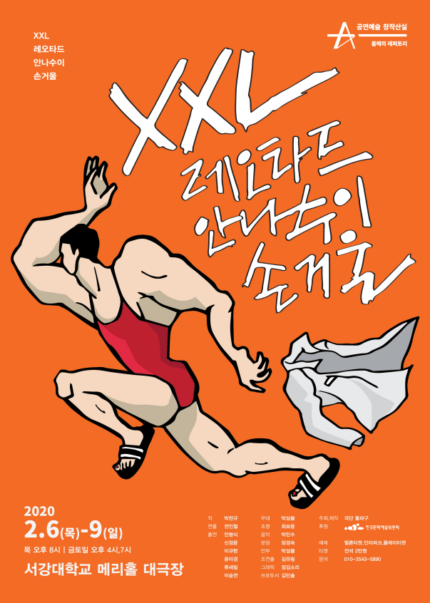

‘부모의 세계에 갇힌 아이들’
과도한 경쟁에 내몰린 아이들이 끝자락에서 마주하는 ‘우정’
당신은 다름을 인정하고 편견 없이 내보이고 받아들일 용기가 있는가?
극단 돌파구는 2020년 첫 작품으로 그 동안 많은 관심을 받아온 작품 <XXL레오다드 안나수이 손거울>을 선보이고자 한다. 이 작품은 2015년 ASAC B성년 페스티벌에서 초연작으로 선보이며 10대들의 삶에 위로를 던져주며, 과도한 경쟁에 내몰린 청소년들이 끝자락에서 마주하는 우정을 찾아가는 이야기를 담았다. <창신동>, <날숨의 시간> 등을 쓴 박찬규 작가와 <목란언니>, <나는 살인자입니다>, <날아가 버린 새> 등의 전인철 연출이 만나 특별한 청소년이야기를 보여주며 어떤 상황에서든 불평 없이 어른들을 따라야 하는 청소년들의 일상과 고민을 깊이 있게 다룬 작품으로 2020년 2월 6일부터 9일까지 서강대학교 메리홀 대극장에서 만날 수 있다.
청소년 시기는 성인이 되는 누구나 거친 과도기적 시기가 아닌 그들의 삶 자체로 가치가 있으며 중요한 시기. 이 시기에 맺힌 무언가는 평생을 따라다니는 것으로 지나며 사라지는 것은 아니다. 그러므로 이런 의미 있고 가치 있는 청소년기에 대한 이야기를 통해 이 사회에서 살아내는 인간에 대한 이야기를 하고자 한다. 미성년과 비성년 그 사이에 존재하는 한 대등한 인간으로 존재하는 청소년의 이야기를 볼 수 있을 것이다.
<XXL레오타드 안나수이 손거울>은 부모의 계급의 차이, 취향의 차이, 성적의 차이 등을 작품 속 청소년들의 취향과 성향과 엮어 차별과 배제의 시선이 또래집단에게 어떻게 작동하는지 보여준다. 이를 통해 보여지는 청소년들의 대립과 결핍의 모습을 통해 세상과 만나는 인간의 이야기를 나눌 수 있을 것이다.
이 작품은 ‘고민하는 청소년들을 위한 연극’, ‘무대 위에서 전하는 실제 성장드라마’, ‘어른들이 꼭 봐야 할 청소년 이야기’ 등의 평가를 받으며 서울, 안산에 이어 대전 등의 무대에 올라 관객 공감형 작품으로 평단과 관객들로부터 인정을 받았다.
청소년 세대 / 기성 세대 구분하는 이분법적인 이야기가 아닌 애벌레가 성충이 되듯, 나이가 아닌 변화 자체가 중요하고 가치 있는 시기로써의 청소년의 삶을 모습을 보여줌으로써 인간이 무엇인지를 보여주는 극단 돌파구만의 청소년극의 정의를 내려보고자 한다. 2020.2.6(목)-9(일) 목요일 오후 8시 / 금, 토, 일요일 오후 4시, 7시 서강대학교 메리홀 대극장. 총 7회공연 문의_010-3543-5890

<공연개요>
공연명 | XXL레오타드 안나수이 손거울
일 시 | 2020년 2월 6일(목) ~ 2월 9일(일)  목요일일 오후 8시 ㅣ 금,토,일요일 오후 4시, 7시
주 요  제작진 | 작가_ 박찬규  연출_ 전인철  무대디자인_ 박상봉  조명디자인_ 최보윤  조명어시스턴트_최인수  조명오퍼레이터_장주희  음악_ 박민수  분장_ 장경숙  움직임_박성율  조연출_ 김유림  그래픽_ 정김소리  프로듀서_ 김민솔
출 연 진 | 안병식, 신정윤, 이규현, 윤미경, 류세일, 이승연
장 소 | 서강대학교 메리홀 대극장
주 최 | 극단 돌파구
후 원 | 한국문화예술위원회
예 매 처 | 인터파크 1544-1555 ㅣ플레이티켓 ㅣ 멜론티켓
티 켓 가 격 | 전석 2만원
공 연 문 의 | 극단 돌파구010-3543-5890
*붙임
작품 소개.......................................................................................................................4면
연출 소개.......................................................................................................................5면
극단 돌파구 소개..........................................................................................................6면
■ 작품 소개
부모의 세계에 갇힌 아이들
과도한 경쟁에 내몰린 아이들이 끝자락에서 마주하는 ‘우정’
다름을 인정하고 편견 없이 내보이고 받아들일 용기가 있는가?
청소년의 결핍과 대립의 모습을 통해 본 세상과 만나는 인간의 이야기
제도 안에서 인간이 만들어 놓은 규칙,
일반적으로 좋다고 말하여지는 것들,
쉽게 말하면 부모나 선생님들이 말하는 세상 잘 사는 법.
이 연극은 그 틀을 벗어날까봐 두려워 죽도록 애쓰며 매달리는 아이와
틀을 벗어나 바깥을 엿본 아이에 대한 이야기다.
유일하게 등장하는 어른은 관심을 가지고 대화하려 노력하지만
아이들의 시각에서는 너무 바쁘고 무기력한 기성세대일 뿐.
보고 교육받은 틀을 벗어난 사고와 행동이 가능할까.
버티며 자신의 길을 달려가는 존재들이 대견하게 느껴진다.

■ 시놉시스
“다른 애들 하는 거 보면 누가 밑에서 잡아 주는 거 같고. 누가 옆에서 응원해주는 거 같거든.나도 그러면 할 수 있을 거 같은데..…. ”
“너는 그거 안 입고 버틸 수 있어?”
준호는 입시경쟁의 불안과 초조함을 여성용 레오타드를 착용하고 사진을 찍는 독특한 취향으로 심적 안정을 찾는다. 하지만 자신이 속해 있는 과외모임 엄마들의 과도한 통제와 친구들의 선입견 때문에 자신의 취향을 비밀로 한다. 그러던 어느 날 학교 홈페이지 게시판에 레오타드를 입은 준호의 사진이 얼굴이 모자이크 된 채로 올라오고 준호는 그것을 올린 사람이 학교에서 따돌림을 당하는 희주라는 사실을 알게 된다. 체육 수행평가에서 짝을 구하지 못했던 희주가 준호의 사진을 빌미로 체육 수행평가 과제를 함께 준비하자고 제안한다. 준호와 희주의 평소와 다른 모습에 주변 친구들로부터 의심과 의혹을 받게 된다.
■ 작가 소개 _박찬규 작가
주요 작품
각색 <철가방 추적작전>
작 <옆에 서다>, <날숨의 시간>, <창신동> 외

수상 2014 CJ크레이티브마인즈 희곡선정 <졸업작품>
2013 창작산실 희곡공모 우수상 <공장>
2013 국립극단 예술가 창작벨트 선정 <옆에 서다>
2010 거창국제연극제 희곡공모 대상 <만29세 미만 서사극>
2007 파파프로덕션 희곡공모 당선 <티코에 24명 타기>

■ 연출 소개_전인철 연출
주요 작품
연출 <날아가 버린 새>, <죄와 벌>, <모든 영광은>, <피와 씨앗>, <나는 살인자입니다>, <목란언니>, <게임>, <XXL레오타드 안나수이 손거울>, <고제>, <노란봉투> 외 다수
수상 2019 제 56회 동아연극상 작품상
2019 김상열 연극상
2017 제 54회 동아연극상 연출상
2015 월간 한국연극 선정 ‘2015 공연 베스트 7’
2012 대한민국연극대상 작품상,
2012 한국연극평론가협회 선정 ‘올해의 연극 베스트3’,
2012 월간 한국연극 선정 ‘2012 공연 베스트 7’

■ 극단 돌파구
동시대를 다양한 방법으로 보여줄 수 있는 작품을 구현하며,
연극적 돌파구를 찾고자 합니다.
연극을 통해 세상을 알아가고 있습니다.

ㅇ XXL레오타드 안나수이 손거울 (박찬규 작, 전인철 연출 / 2016년 12월, 여행자극장 / 2017년 10월 두산아트센터 Space111)
ㅇ 고제 (백하룡 작, 전인철 연출 / 2016년 2월, 대학로예술극장 소극장)
ㅇ 해야된다 (공동창작, 전인철 연출 / 2016년 6월-7월, 연우 소극장)
ㅇ 國父국부 (공동창작, 전인철 연출 / 2017년 6월, 남산에술센터 드라마센터)
ㅇ 술취한 포틴브라스 (야누스 글로바츠키 작, 전인철 연출 / 2017년 12월, 나온 씨어터)
ㅇ 모든 영광은 (황순원 원작, 전인철 연출 / 2018년 11월, 홍대아트센터 소극장)
ㅇ 우리들 눈동자가 하는 일 (고재귀 작, 전인철 연출 / 2019년 10월, 서촌공간 서로)
ㅇ 날아가 버린 새 (장지혜 작, 전인철 연출 / 2019년 11월, 홍대아트센터 소극장)

